**Robotem sem, robotem tam II**

*Napsal jrt, 25.10.2011*

V minulém díle jsme si popsali změnu směru otáčení (reverzaci) elektromotorů v robotu pomocí elektromechanických relé. Víme, že tato relé jsou vhodná pro spínání větších proudů, ale jsou rozměrná a dosti hmotná. Pro roboty malých rozměrů, které jsou poháněny miniaturními elektromotorky je toto řešení většinou nepoužitelné. Ovšem elektromotorky se přeci nepoužívají jen v robotice, ale velké množství jich najdeme v téměř každém přístroji spotřební elektroniky a také v každém automobilu. Takže je jisté, že přepínání směru otáčení a řízení rychlosti otáčení takových elektromotorků za nás už vyřešili konstruktéři těchto přístrojů.

Prohledáním internetu zjistíme, že integrovaných obvodů s funkcí H-můstku, ať už jednoduchých nebo vícenásobných, výrobci elektroniky opravdu nabízejí nepřeberné množství. Hůře však jsme na tom, pokud nahlédneme do katalogů prodejců elektroniky. Tam už je sortiment značně omezen. Naštěstí se nerovná úplné nule a, znovu naštěstí, kromě velkých dodavatelů elektronických součástí existují i menší, kteří se zabývají dovozem a prodejem těchto a podobných speciálních součástí. Ale k věci.

**H-můstek s tranzistory**

Jen letmo zmíníme, že H-můstek je možno vytvořit z jednotlivých tranzistorů. Na obrázku 1 vidíme, že zapojení je celkem složité a a proto náročné na místo. Přesto všechno se takováto zapojení používají i v komerčních zařízeních, přesněji řečeno většinou v levných čínských hračkách. Použití tohoto zapojení tam ale není diktováno nějakými jeho výhodami, ale především nutností spotřebovat staré zásoby součástek, jejichž likvidace jiným způsobem by přišla mnohem dráže.

**[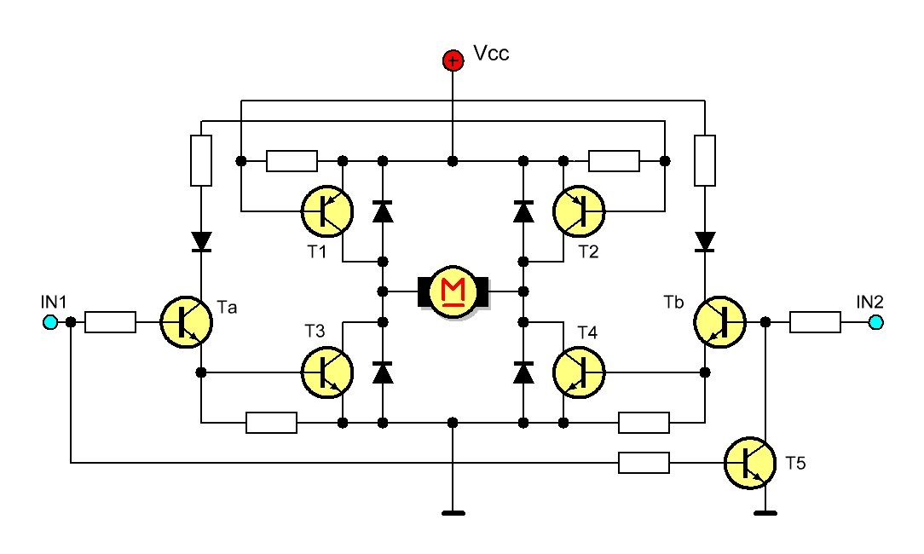](http://robodoupe.cz/wp-content/uploads/2011/10/SemTam_Tranzistory.jpg)**

Přivedením napětí na vstup IN1 se otevře tranzistor Ta a úbytkem napětí na rezistorech, zařazených mezi bázi a kolektor tranzistorů T2 a T3 se tyto tranzistory otevřou a motor se otáčí jedním směrem. Připojením napětí na vstup IN2 se otevře tranzistor Tb a následně i tranzistory T1 a T4 a motor se otáčí opačným směrem. Z tohoto způsobu ovládání vidíme, že, pokud bychom přivedli zároveň napětí na oba vstupy (IN1 i IN2), otevřely by se všechny čtyři tranzistory zároveň a přes ně by se zkratoval napájecí zdroj. Zdroji by to rozhodně neprospělo a tranzistory by se nepochybně v mžiku zničily. Proto je do zapojení přidán ještě tranzistor T5, který takové situaci zabraňuje. Jakmile se objeví napětí na vstupu IN1, otevře se kromě tranzistorů Ta, T2 a T3 také tranzistor T5 a spojí bázi tranzistoru Tb se zemním potenciálem zdroje. Pokud bychom nyní přivedli napětí na vstup IN2, nic se nestane, Báze tranzistoru Tb je blokována tranzistorem T5 a veškerý proud, vstupující do vstupu IN2 teče přes bázový rezistor tranzistoru Tb a otevřený tranzistor T5 do země. Blokování tranzistoru Ta už není potřebné, pokud bychom přivedli napětí nejdříve na vstup IN2 a pak teprve na IN1, situace se bude vyvíjet stejně, jako v předchozím případě.

**H-můstek s integrovaným obvodem L293**

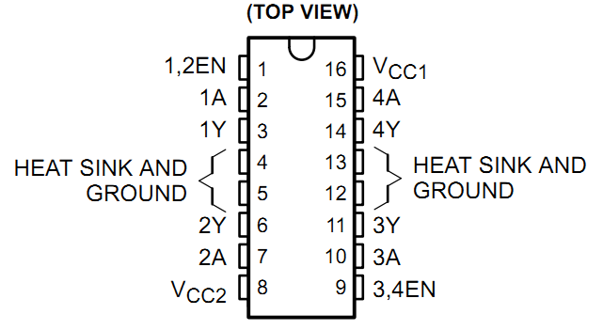Integrovaný obvod L293 patří mezi starší součásti z produkce firmy ST Mikroelectronic a původně byl určen k řízení dvoufázového krokového motoru v disketové mechanice 5,25 palce, určené pro první počítače třídy PC. Protože se disketové mechaniky rychle modernizovaly, obvod pro tuto funkci zastaral, ale pro řízení malých elektromotorů je stále dobře použitelný. Obvod se vyrábí v mnoha variantách, ale pro účely reverzace směru otáčení malých stejnosměrných elektromotorků je nejvhodnější varianta L293D. Tato varianta obsahuje přímo na čipu ochranné diody, které chrání výkonové tranzistory uvnitř obvodu před poškozením špičkami indukovaného napětí, které vzniká při běhu elektromotorku. Vnější zapojení obvodu je velmi jednoduché [obrázek 2]. Na obrázku jsou již nakresleny i další součásti, o jejichž funkci si povíme vzápětí.

**[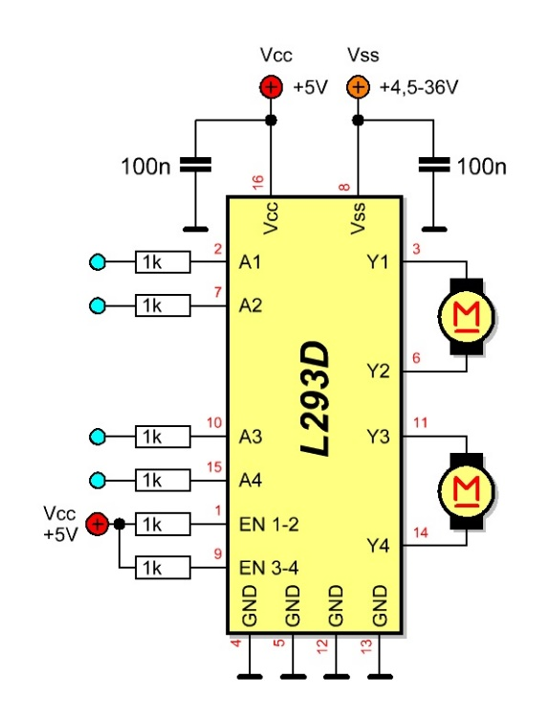](http://robodoupe.cz/wp-content/uploads/2011/10/SemTam_L293D.jpg)**

Jak jsme již zmínili, v obvodu L293D, který je uložen v pouzdře DIL16, jsou k dispozici dva úplné H-můstky, každý se samostatným ovládáním. Tyto můstky jsou připraveny pro ovládání logickými signály v úrovních TTL, aby bylo možno je snadno připojit na další logický ovládací systém, případně mikrokontrolér. Způsob ovládání je podobný reléovému můstku se dvěma samostatnými relé, tedy přivedením log.1 na vstup A1 a log.0 na vstup A2 se motor otáčí jedním směrem, přivedením log.0 na vstup A1 a log.1 na vstup A2 se motor otáčí druhým směrem. Pokud na oba vstupy přivedeme log.0 nebo log.1, motor je zabrzděn (podrobněji o principu brzdění elektromotorů v první části článku). Zcela stejně funguje i druhý H-můstek obsažený v obvodu, ale jeho ovládací vstupy se jmenují A3 a A4 a výstupy Y3 a Y4. Protože ale občas potřebujeme, aby se motor volně protáčel, jsou nám k dispozici také vstupy EN 1-2 a EN 3-4 (zkratka z anglického ENABLE – povolení). Tyto vstupy po přivedení log.0 úplně odpojí výstupy od vnitřní struktury obvodu, takže motor není nijak brzděn, přivedením log.1 se funkce můstků obnoví. Pro první můstek se používá vstup EN 1-2, pro druhý EN 3-4. Pro první pokusy s řízením motoru pomocí této součástky je nejvhodnější oba vstupy EN spojit přes rezistory o přibližné hodnotě 1k s napájecím napětím Vcc (tedy připojit je na +5 V). Pokud tyto vstupy necháme nezapojené, může se celý integrovaný obvod chovat podivně až nevyzpytatelně.

Integrovaný obvod L293 ale také musíme napájet elektrickým proudem. Pro tento účel má obvod vstup označený Vcc, na který přivedeme napájecí napětí, které bude mít stejnou velikost jako napájecí napětí řídících logických obvodů. Toto napětí je většinou 5 V, pro první pokusy ale vyhoví i napětí v rozsahu 4,5 až 6 V. Druhé napájecí napětí Vss je určeno k napájení připojených motorů a může se pohybovat v rozsahu 4,5 až 36 V. Protože proud musí také téci zpět ke zdroji, na jeho nulový potenciál připojíme čtyři piny, označené GND. Při pokusech s tímto obvodem se často zapomíná, že oba zdroje napájecích napětí (Vcc a Vss) musí mít propojený zemní potenciál (GND), tedy záporný pól, jinak obvod rozhodně nebude správně fungovat a mohl by se i zničit!

Každý z H-můstků v obvodu L293 může dodat do zátěže proud až 500 mA. Protože obvod nemá žádnou ochranu proti zkratu na výstupu, doporučujeme vždy před zapojením napětí Vss pečlivě zkontrolovat celé zapojení. Zkrat na výstupu obvod spolehlivě zničí.

Jak jsme zmínili již v minulém článku při popisu obvodu ULN2803, polovodiče, které jsou vytvořeny na jediném křemíkovém čipu, mají natolik shodné vlastnosti, že mohou být zapojeny paralelně a tím zvětšit své proudové zatížení. Podobně je to i u tohoto obvodu – spojením obou systémů paralelně lze zvětšit jeho proudové zatížení na dvojnásobek, to je na 1 A. Paralelní zapojení je jednoduché: spojíme vývod A1 a A3, vývod Y1 a Y3 a podobně A2, A4 a Y2, Y4.

Protože, jak jsme již zmínili, jedná se o obvod starší konstrukce, má také své nectnosti, o kterých výrobce skromně mlčí. V tomto případě se jedná o nutnost oddělení vstupů A1 až A 4 od ovládací logiky pomocí rezistorů o hodnotě 220 až 1000 ohmů, jinak, pokud se můstek dostane do některého z mezních stavů (například mírné přetížení výstupu), sníží se impedance vstupů a začnou pro připojené logické členy ovládacího systému představovat zkrat na zemní potenciál. Připojené rezistory nedovolí průtok nadměrného proudu a k problémům díky tomu nedochází.

Je pochopitelné, že tato drobná vada na kráse nedala spát konstruktérům jiných elektronických firem a tak firma Texas Instruments přišla s obvodem SN754410, který je, co se týká funkce a zapojení pinů, přesnou obdobou obvodu L293, ale má jednak odstraněny jeho chyby a jednak, díky modernějšímu vnitřnímu zapojení, má povolený vyšší proud jednotlivých můstků – 800 mA.

**H-můstek s integrovaným obvodem L298**

L298 je také obvod z dílny ST Microelectronic, také starší konstrukce a také původně určený pro řízení krokových motorů. Je též dvojkanálový, ale maximální povolený proud na každém výstupu je 2 A. V některé literatuře a starších katalogových listech se můžeme dočíst, že povolený proud tohoto obvodu je 2,5 A, ovšem při dosažení hodnoty 2 A velmi prudce stoupá oteplení pouzdra a je pak potřebný neúměrně velký chladič. Za větší výstupní proud ovšem platíme trochu větší složitostí zapojení [obrázek 3]. Pro ochranu výkonových výstupů před indukovaným napětím z motoru je potřeba osm vnějších ochranných diod. Tyto diody ale nemohou být běžné usměrňovací, protože jejich spínací čas je neúměrně dlouhý. V praxi se osvědčilo použití rychlých diod UF4007, které jsou snadno dostupné a levné.

**[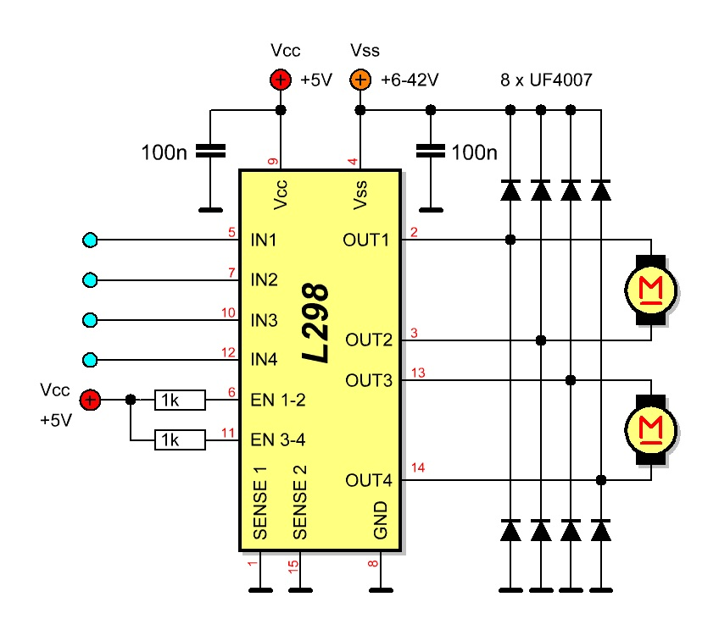](http://robodoupe.cz/wp-content/uploads/2011/10/SemTam_L298.jpg)**

Vývody, označené EN 1-2 a EN3-4 mají stejnou funkci, jako u ovbodu L293, tedy odpojení výstupů. Za zmínku stojí ještě vývody, označené SENSE. Na tyto vývody jsou připojeny spodní konce H-můstků v obvodu (v jiných zapojeních je tento bod přímo spojen s GND) a slouží k připojení snímacích odporů, na kterých je možno snímat velikost proudu, který můstkem protéká. Na konci článku si ukážeme, že vývod SENSE je možno využít i pro připojení vnější vratné pojistky.

Oba tyto obvody jsou velmi často používané při stavbě malých mobilních robotů, protože jsou levné a snadno dostupné.

Jen pro informaci si uveďme ještě názvy některých dalších integrovaných obvodů, které mohou být pro daný účel použity. Jsou to například: L6203 (ST Microelectronic), HT6751B (Holtek), TB6612FNG (Toshiba), SM1836M (Sanyo), VNH3SP30 (ST Microelectronics), A3952 a A3953 (Allegro Microelectronic) a mnohé další.